2.2) Bewegungsdiagramme

Warum kommt es eigentlich zu der sich wiederholenden Bewegung? Lenkt man das Pendel
zu Beginn nach unten aus, so versucht die Feder es nach ………….. zurückzuholen.
Es wirkt eine Rückstellkraft ……, welche immer der Bewegung entgegenwirkt.

Die Rückstellkraft ist direkt proportional zur Auslenkung s. Damit wirkt die Beschleunigung a immer in die entgegengesetzte Richtung der Auslenkung s.
Die Geschwindigkeit ist in der Ruhelage ………………… und in den Umkehrpunkten ……
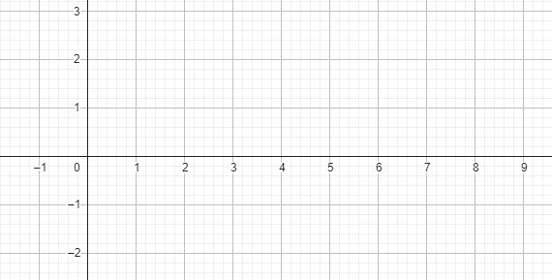

Die Funktionen lassen sich mit Hilfe der trigonometrischen Funktionen (sin und cos) beschreiben.
s(t) = …………………………..
v(t) = …………………………...
a(t) = ……………………………
Damit lassen sich zu jeder Zeit t alle Größen berechnen.

Aufgabe:
Der zeitliche Verlauf der Auslenkung sieht wie folgt aus: s(t) = $3cm∙sin⁡(\frac{2π}{6,0s}∙t)$. Wie sieht das Beschleunigungsdiagramm a(t) und das Geschwindigkeitsdiagramm v(t) aus?

